

实 验 报 告
（2019 / 2020 学年 第 一 学期）

课程名称 | 数据结构
实验名称 | 图的基本运算及智能交通中的最佳路径选择问题
实验时间 | 2019 | 年 | 12 | 月 | 6 | 日
指导单位 | 计算机学院
指导教师 | 邹志强

学生姓名 | 吴雯 | 班级学号 | B18030322
学院(系) | 计算机学院 | 专 业 | 计算机科学与技术

实 验 报 告
实验名称 | 图的基本运算及智能交通中的最佳路径选择问题 |  |  | 指导教师 | 邹志强
实验类型 | 设计 | 实验学时 | 2 | 实验时间 | 2019.16.6
- 实验目的和要求
实验目的和要求：
1、掌握图的邻接矩阵和邻接表的存储实现方法。
2、实现图的深度优先和宽度优先遍历算法。
3、学习使用图算法解决应用问题的方法。
二、实验环境(实验设备)
硬件：微型计算机
软件：Windows 操作系统、Microsoft Visual C++6.0

三、实验原理及内容
1、算法设计
1.1参考程序9.1-9.5，编写程序，完成邻接矩阵的初始化、撤销、边的搜索、插入、删除等操作。
1.1.1初始化,nSize顶点数,noEdgeValue无边的值
int Init(mGraph *mg, int nSize, ElemType noEdgeValue)
1.1.2撤销操作，撤销的时候顺序不能变，先释放指针数组就会找不到数组指针
int Destory(mGraph *mg)
1.1.3边的搜索操作，判断边在不在图中
int Exist(mGraph *mg, int u, int v)
1.1.4边的插入
int Insert(mGraph *mg, int u, int v, ElemType w)
1.1.5边的删除
int Remove(mGraph *mg, int u, int v)

1.2以第一题所示邻接矩阵为存储结构，编写程序，实现图的深度、宽度优先遍历。
1.2.1创建一个能容纳mSize个单元的空队列void Create(Queue* Q, int mSize)
1.2.2判断队列是否为空BOOL IsEmpty(Queue* Q)
1.2.3判断队列是否已满BOOL IsFULL(Queue* Q)
1.2.4获取队头元素,并通过x返回BOOL Front(Queue* Q, ElemType* x)
1.2.5入队.在队列Q的队尾插入元素x(入队操作) BOOL EnQueue(Queue* Q, ElemType x)
1.2.6出队.从队列Q中删除队头元素(出队操作) BOOL DeQueue(Queue* Q)
1.2.7邻接矩阵操作
1.2.8邻接矩阵的单一顶点DFS void DFS(int v, int visited[], mGraph g)
1.2.9邻接矩阵的全图DFS void DFSGraph(mGraph g)
1.2.10邻接矩阵的单一顶点BFS void BFS(int v, int visited[], mGraph g)
1.2.11邻接矩阵的全图BFS void BFSGraph(mGraph g)
1.2.12 main函数

1.3编写程序，完成邻接表的初始化、撤销、边的搜索、插入、删除等操作。
1.3.1初始化int init(Lgraph *lg, int nSize)
1.3.2邻接表的撤销int Destory(Lgraph *lg)
1.3.3搜索边int Exist(Lgraph *lg, int u, int v)
1.3.4插入边int Insert(Lgraph *lg, int u, int v, int w)
1.3.5删除边int Remove(Lgraph *lg, int u, int v)
1.3.6 main函数
1.4以第三题所示邻接表为存储结构，编写程序，实现图的深度、宽度优先遍历。
1.4.1深度
1.4.1.1单一顶点深搜void dfs(int v,int visited[],Lgraph g)
1.4.1.2邻接表操作
1.4.1.3全图深搜void dfsGraph(Lgraph g)
1.4.1.4 main函数
1.4.2宽度
1.4.2.1邻接表操作
1.4.2.2void bfs(int v, int visited[], Lgraph g)
1.4.2.3全图宽搜void bfsGraph(Lgraph g)
1.4.2.4 main函数

1.5编写程序，实现智能交通中的最佳路径选择问题：设有n个地点，编号为0~n-1，m条路径的起点、终点和代价由用户输入提供，采用邻接表作为存储结构，寻找最佳路径方案。
1.5.1建立图的邻接表需要先初始化，建立顶点结点void Init()
1.5.2尾插法，插入以a为起点，b为终点，权为w的边，效率不如头插，但是可以去重边
void Insert(int a, int b, int w)
1.5.3头插法，效率更高，但不能去重边void Insert2(int a, int b, int w)
1.5.4Dijkstra算法，传入源顶点void Dijkstra(int s)
1.5.5 main函数

2、算法实现与分析
2.1参考程序9.1-9.5，编写程序，完成邻接矩阵的初始化、撤销、边的搜索、插入、删除等操作。
2.1.1初始化,nSize顶点数,noEdgeValue无边的值
int Init(mGraph *mg, int nSize, ElemType noEdgeValue)
int Init(mGraph *mg, int nSize, ElemType noEdgeValue)
{
int j;
mg->n = nSize;
mg->e = 0; //初始化没有边
mg->noEdge = noEdgeValue;
mg->a = (ElemType**)malloc(nSize * sizeof(ElemType*)); //生成长度为n的一维数组指针
if (!mg->a)
return 0;
for (int i = 0; i < mg->n; i++)
{
mg->a[i] = (ElemType*)malloc(nSize * sizeof(ElemType));
for (j = 0; j < mg->n; j++) mg->a[i][j] = mg->noEdge;
mg->a[i][i] = 0; //自回路设置为0
}
return 1;
}
2.1.2撤销操作，撤销的时候顺序不能变，先释放指针数组就会找不到数组指针
int Destory(mGraph *mg)
//撤销操作，撤销的时候顺序不能变，先释放指针数组就会找不到数组指针
int Destory(mGraph *mg) {
for (int i = 0; i < mg->n; i++) free(mg->a[i]); //释放n个一维数组存储空间
free(mg->a); //释放n个一维指针数组的存储空间
return 1;
}
2.1.3边的搜索操作，判断边在不在图中
int Exist(mGraph *mg, int u, int v)
//边的搜索操作，判断边在不在图中
int Exist(mGraph *mg, int u, int v) {
if (u<0 || v<0 || u>mg->n - 1 || v>mg->n - 1 || u == v || mg->a[u][v] == mg->noEdge) {
cout << "这条边不存在." << endl;
return 0;
}
cout << "这条边存在." << endl;
cout << "这条边的长度为:" << mg->a[u][v] << endl;
return 1;
}
2.1.4边的插入
int Insert(mGraph *mg, int u, int v, ElemType w)
//边的插入
int Insert(mGraph *mg, int u, int v, ElemType w) {
if (u<0 || v<0 || u>mg->n - 1 || v>mg->n - 1 || u == v) return 0;
if (mg->a[u][v] != mg->noEdge) {
cout << "该边已存在." << endl;
return 0;
}
mg->a[u][v] = w;
mg->e++;
return 1;
}
2.1.5边的删除
int Remove(mGraph *mg, int u, int v)
//边的删除
int Remove(mGraph *mg, int u, int v) {
if (u<0 || v<0 || u>mg->n - 1 || v>mg->n - 1 || u == v)
return 0;
if (mg->a[u][v] == mg->noEdge)
return 0; //删除的边不存在
mg->a[u][v] = mg->noEdge;
mg->e--;
return 1;
}
2.1.6 main函数
int main()
{
mGraph mg;
int n, n1, u, v, w, a, b;
printf_s("请输入顶点的个数：" );
scanf_s("%d", &n);
Init(&mg, n, 0);
printf_s( "请输入插入边的个数:" );
scanf_s("%d", &n1);
printf_s("请输入插入边的起点(顶点计算从0开始)、终点和边权:\n");
for (int i = 0; i < n; i++) {
scanf_s("%d%d%d", &u, &v, &w);
Insert(&mg, u, v, w);
}
printf_s("请输入查找的边的两个端点:\n");
scanf_s("%d%d", &a, &b);
Exist(&mg, a, b);
Destory(&mg);
Remove(&mg, 0, 1);
getchar();
getchar();
return 0;
}

2.2以第一题所示邻接矩阵为存储结构，编写程序，实现图的深度、宽度优先遍历。
2.2.1创建一个能容纳mSize个单元的空队列void Create(Queue* Q, int mSize)
//创建一个能容纳mSize个单元的空队列
void Create(Queue* Q, int mSize) {
Q->maxSize = mSize;
Q->element = (ElemType*)malloc(sizeof(ElemType) * mSize);
Q->front = Q->rear = 0;
}
2.2.2判断队列是否为空BOOL IsEmpty(Queue* Q)
//判断队列是否为空,若是,则返回TRUE;否则返回FALSE
BOOL IsEmpty(Queue* Q) {
return Q->front == Q->rear;
}
2.2.3判断队列是否已满BOOL IsFULL(Queue* Q)
/判断队列是否已满,若是,则返回TRUE,否则返回FALSE
BOOL IsFULL(Queue* Q) {
return (Q->rear + 1) % Q->maxSize == Q->front;
}
2.2.4获取队头元素,并通过x返回BOOL Front(Queue* Q, ElemType* x)
//获取队头元素,并通过x返回.若操作成功,则返回TRUE,否则返回FALSE
BOOL Front(Queue* Q, ElemType* x) {
if (IsEmpty(Q)) //空队列处理
return FALSE;
*x = Q->element[(Q->front + 1) % Q->maxSize];
return TRUE;
}
2.2.5入队.在队列Q的队尾插入元素x(入队操作) BOOL EnQueue(Queue* Q, ElemType x)
//入队.在队列Q的队尾插入元素x(入队操作)。操作成功,则返回TRUE,否则返回FALSE
BOOL EnQueue(Queue* Q, ElemType x) {
if (IsFULL(Q)) //溢出处理
return FALSE;
Q->rear = (Q->rear + 1) % Q->maxSize;
Q->element[Q->rear] = x;
return TRUE;
}
2.2.6出队.从队列Q中删除队头元素(出队操作) BOOL DeQueue(Queue* Q)
//出队.从队列Q中删除队头元素(出队操作)。操作成功,则返回TRUE,否则返回FALSE
BOOL DeQueue(Queue* Q) {
if (IsEmpty(Q)) { //空队列处理
return FALSE;
}
Q->front = (Q->front + 1) % Q->maxSize;
return TRUE;
}
2.2.7邻接矩阵操作
2.2.8邻接矩阵的单一顶点DFS void DFS(int v, int visited[], mGraph g)
//邻接矩阵的单一顶点DFS
void DFS(int v, int visited[], mGraph g) {
int j;
printf("%d ", v); //访问顶点v
visited[v] = 1; //为顶点v打上访问标记
for (j = 0; j < g.n; j++) { //遍历v的邻接点
if (!visited[j] && g.a[v][j] > 0) { //当未被访问且有权值
DFS(j, visited, g);
}
}
}
2.2.9邻接矩阵的全图DFS void DFSGraph(mGraph g)
//邻接矩阵的全图DFS
void DFSGraph(mGraph g) {
int i;
int* visited = (int*)malloc(g.n * sizeof(int)); //动态生成标记数组visted
for (i = 0; i < g.n; i++) {
visited[i] = 0; //visted数组初始化
} //visted数组初始化
for (i = 0; i < g.n; i++) { //逐一检查每个顶点,若未被访问,则调用DFS
if (!visited[i]) { //当未被访问且有权值
DFS(i, visited, g);
}
}
free(visited); //释放visted数组
}

2.2.10邻接矩阵的单一顶点BFS void BFS(int v, int visited[], mGraph g)
//邻接矩阵的单一顶点BFS
void BFS(int v, int visited[], mGraph g) {
Queue q;
Create(&q, g.n); //初始化队列
visited[v] = 1; //为顶点v打上访问标记
printf("%d ", v); //访问顶点v
EnQueue(&q, v); //将顶点v放入队列
while (!IsEmpty(&q)) {
Front(&q, &v);
DeQueue(&q); //队首顶点出队列
for (int i = 0; i < g.n; i++) { //遍历v的每一项
if (!visited[i] && g.a[v][i] > 0) { //若未被访问且有权值,则将其访问并放入队列,注意这里判断的是g.a[v][i]二维数组
visited[i] = 1;
printf("%d ", i);
EnQueue(&q, i);
}
}
}
}
2.2.11邻接矩阵的全图BFS void BFSGraph(mGraph g)
//邻接矩阵的全图BFS
void BFSGraph(mGraph g) {
int i;
int* visited = (int*)malloc(g.n * sizeof(int)); //动态生成visited数组
for (i = 0; i < g.n; i++) { //初始化visited数组
visited[i] = 0;
}
for (i = 0; i < g.n; i++) { //逐一检查每个顶点,若未被访问,则调用BFS
if (!visited[i]) {
BFS(i, visited, g);
}
}
free(visited);
}
2.2.12 main函数
int main() {
mGraph g;
int nSize, edge, u, v, i;
ElemType w;
printf("请输入顶点个数:");
scanf_s("%d", &nSize);
Init(&g, nSize, -1);
printf("请输入边的条数:");
scanf_s("%d", &edge);
for (i = 0; i < edge; i++) {
printf("请输入边:");
scanf_s("%d%d%d", &u, &v, &w);
Insert(&g, u, v, w);
}
printf("DFS:\n");
DFSGraph(g);
printf("\nBFS:\n");
BFSGraph(g);
printf_s("\n");
system("pause");
return 0;
}

2.3编写程序，完成邻接表的初始化、撤销、边的搜索、插入、删除等操作。
2.3.1初始化int init(Lgraph *lg, int nSize)
//初始化
int init(Lgraph *lg, int nSize) {
lg->a = (Enode **)malloc(nSize * sizeof(Enode*));
lg->n = nSize;
lg->e = 0;
if (!lg->a) return 0;
else {
for (int i = 0; i < nSize; i++) {
lg->a[i] = NULL;
}
return 1;
}
}
2.3.2邻接表的撤销int Destory(Lgraph *lg)
//邻接表的撤销
int Destory(Lgraph *lg) {
int i;
Enode *p, *q;
for (int i = 0; i < lg->n; i++) {
p = lg->a[i];
q = p;
while (p) {
p = p->nextArc;
free(q);
q = p;
}
}
free(lg->a); //释放一维指针数组a的存储空间
return 1;
}
2.3.3搜索边int Exist(Lgraph *lg, int u, int v)
//搜索边
int Exist(Lgraph *lg, int u, int v) {
Enode *p;
if (u < 0 || v<0 || u >= lg->n || v>lg->n || u == v) return 0;
p = lg->a[u];
while (p &&p->adjVex != v) {
p = p->nextArc;
}
if (!p) return 0;
else {
cout << "该边的权值为" << p->w << ",";
return 1;
}
}
2.3.4插入边int Insert(Lgraph *lg, int u, int v, int w)
//插入边
int Insert(Lgraph *lg, int u, int v, int w) {
Enode *p;
if (u < 0 || v < 0 || u >= lg->n || v >= lg->n || u == v) return 0;
if (Exist(lg, u, v)) return 0;
p = (Enode *)malloc(sizeof(Enode)); //为新生成的边分配存储空间
p->adjVex = v;
p->w = w;
p->nextArc = lg->a[u]; //插入结点在序列的开头
lg->a[u] = p;
lg->e++;
return 1;
}
2.3.5删除边int Remove(Lgraph *lg, int u, int v)
//删除边
int Remove(Lgraph *lg, int u, int v) {
if (u < 0 || v < 0 || u >= lg->n || v >= lg->n || u == v) return 0;
Enode *p, *q;
p = lg->a[u];
q = NULL;
while (p &&p->adjVex != v) {
q = p;
p = p->nextArc;
}
if (!p) return 0; //q是待删结点的前驱结点,p是待删结点
if (q) q->nextArc = p->nextArc;
else lg->a[u] = p->nextArc;
free(q);
lg->e--;
return 1;
}
2.3.6 main函数
int main() {
Lgraph lg;
int n, u, v, w;
bool flag1, flag2, flag3;
flag1 = flag2 = flag3 = false;
cout << "请输入顶点的个数:" << endl;
cin >> n;
init(&lg, n);
cout << "请输入插入的边的两个顶点和边权:（0 0 0表示输入结束）" << endl;
while (cin >> u >> v >> w) {
if (u == 0 && v == 0 && w == 0) break;
Insert(&lg, u, v, w);
}

cout << "请输入待查找的边的两个顶点:" << endl;
cin >> u >> v;
flag1 = Exist(&lg, u, v);
if (flag1) cout << "该边存在." << endl;
else cout << "该边不存在." << endl;

cout << endl;

cout << "请输入待删除的边的两个顶点:" << endl;
cin >> u >> v;
flag2 = Remove(&lg, u, v);
if (flag2) cout << "删除成功." << endl;
else cout << "删除失败." << endl;

cout << "撤销邻接表." << endl;
flag3 = Destory(&lg);
if (flag3) cout << "撤销成功." << endl;
else cout << "撤销失败." << endl;
system("pause");
return 0;
}
2.4以第三题所示邻接表为存储结构，编写程序，实现图的深度、宽度优先遍历。
2.4.1深度
2.4.1.1单一顶点深搜void dfs(int v,int visited[],Lgraph g)
//单一顶点深搜
void dfs(int v,int visited[],Lgraph g){
Enode *w;
cout<<v<<" "; //访问结点v
visited[v]=1;
for(w=g.a[v];w ;w=w->nextArc) //访问邻接点
{
if(!visited[w->adjVex]){
dfs(w->adjVex,visited,g);
}
}
}
2.4.1.2邻接表操作
2.4.1.3全图深搜void dfsGraph(Lgraph g)
//全图深搜
void dfsGraph(Lgraph g){
int *visited=(int *)malloc(g.n*sizeof(int ));
for(int i=0;i<g.n;i++)
visited[i]=0;
for(int i=0;i<g.n;i++){
if(!visited[i]){
dfs(i,visited,g);
}
}
free(visited);
}
2.4.1.4 main函数
int main(){
Lgraph lg;
int n,u,v,w,visited[maxn],p;
memset(visited,0,sizeof(visited));

cout<<"请输入顶点的个数."<<endl;
cin>>n;

init(&lg,n);
cout<<"请输入带插入边的两个端点和边权.(以0 0 0结尾)"<<endl;
while(cin>>u>>v>>w){
if(u==0 &&v==0 &&w==0) break;
Insert(&lg,u,v,w);
}

cout<<"请输入搜索的起点."<<endl;
cin>>u;
//单一顶点深搜
cout<<"单一顶点深搜:";
dfs(u,visited,lg);
cout<<endl;

//全图深搜
cout<<"全图深搜:";
dfsGraph(lg);
cout<<endl;

cout<<"深搜结束"<<endl;
system("pause");
return 0;
}
2.4.2宽度
2.4.2.1邻接表操作
2.4.2.2void bfs(int v, int visited[], Lgraph g)
void bfs(int v, int visited[], Lgraph g) {
Enode *w;
queue<int > q; //调用STL库
visited[v] = 1;
cout << v << " ";
q.push(v);
while (!q.empty()) {
q.front(); //取队首元素
q.pop(); //队首元素出队
for (w = g.a[v]; w; w = w->nextArc) {
if (!visited[w->adjVex]) {
visited[w->adjVex] = 1;
cout << w->adjVex << " ";
q.push(w->adjVex);
}
}
}
}
2.4.2.3全图宽搜void bfsGraph(Lgraph g)
void bfsGraph(Lgraph g) {
int i;
int *visited = (int *)malloc(g.n * sizeof(int));
for (int i = 0; i < g.n; i++) visited[i] = 0;
for (int i = 0; i < g.n; i++) {
if (!visited[i]) bfs(i, visited, g);
}
free(visited);
}
2.4.2.4 main函数
int main() {
Lgraph lg;
int n, visited[maxn], u, v, w, v1;
memset(visited, 0, sizeof(visited));

cout << "请输入顶点的个数." << endl;
cin >> n;

init(&lg, n);
cout << "请输入带插入边的两个端点和边权.(以0 0 0结尾)" << endl;
while (cin >> u >> v >> w) {
if (u == 0 && v == 0 && w == 0) break;
Insert(&lg, u, v, w);
}
cout << "请输入宽度搜算的起点:" << endl;
cin >> v1;
cout << "宽搜的结点：";
bfs(v1, visited, lg);
cout << endl;

cout << "全图宽搜: ";
bfsGraph(lg);
cout << endl << "宽搜结束。" << endl;
getchar();
getchar();
return 0;
}
2.5编写程序，实现智能交通中的最佳路径选择问题：设有n个地点，编号为0~n-1，m条路径的起点、终点和代价由用户输入提供，采用邻接表作为存储结构，寻找最佳路径方案。
2.5.1建立图的邻接表需要先初始化，建立顶点结点void Init()
void Init() //建立图的邻接表需要先初始化，建立顶点结点
{
for (int i = 1; i <= n; i++)
{
Ver[i].vex = i;
Ver[i].firarc = NULL;
}
}
2.5.2尾插法，插入以a为起点，b为终点，权为w的边，效率不如头插，但是可以去重边
void Insert(int a, int b, int w)
void Insert(int a, int b, int w) //尾插法，插入以a为起点，b为终点，权为w的边，效率不如头插，但是可以去重边
{
arcnode * q = new arcnode(b, w);
if (Ver[a].firarc == NULL)
Ver[a].firarc = q;
else
{
arcnode * p = Ver[a].firarc;
if (p->vertex == b)
{
if (p->weight > w)
p->weight = w;
return;
}
while (p->next != NULL)
{
if (p->next->vertex == b)
{
if (p->next->weight > w)
p->next->weight = w;
return;
}
p = p->next;
}
p->next = q;
}
}
2.5.3头插法，效率更高，但不能去重边void Insert2(int a, int b, int w)
void Insert2(int a, int b, int w) //头插法，效率更高，但不能去重边
{
arcnode * q = new arcnode(b, w);
if (Ver[a].firarc == NULL)
Ver[a].firarc = q;
else
{
arcnode * p = Ver[a].firarc;
q->next = p;
Ver[a].firarc = q;
}
}
2.5.4Dijkstra算法，传入源顶点void Dijkstra(int s)
void Dijkstra(int s) //Dijkstra算法，传入源顶点
{
for (int i = 1; i <= n; i++) //初始化
{
d[i].id = i;
d[i].w = INF; //估算距离置INF
parent[i] = -1; //每个顶点都无父亲节点
visited[i] = false; //都未找到最短路
}
d[s].w = 0; //源点到源点最短路权值为0
q.push(d[s]); //压入队列中
while (!q.empty()) //算法的核心，队列空说明完成了操作
{
node cd = q.top(); //取最小估算距离顶点
q.pop();
int u = cd.id;
if (visited[u])
continue;
visited[u] = true;
arcnode * p = Ver[u].firarc;
//松弛操作
while (p != NULL) //找所有与他相邻的顶点，进行松弛操作，更新估算距离，压入队列。
{
int v = p->vertex;
if (!visited[v] && d[v].w > d[u].w + p->weight)
{
d[v].w = d[u].w + p->weight;
parent[v] = u;
q.push(d[v]);
}
p = p->next;
}
}
}
2 .5.5 main函数
int main()
{
int m, a, b, c, st, ed;
printf("请输入地点数和路径数：\n");
scanf_s("%d%d", &n, &m);
printf("请输入路径以及路径长度（a, b, c)\n");
Init(); //计算前必须初始化
while (m--)
{
scanf_s("%d%d%d", &a, &b, &c);
Insert2(a, b, c); //无向图注意存储两条边
Insert2(b, a, c);
}
printf_s("请输入起点和终点：\n");
scanf_s("%d%d", &st, &ed);
Dijkstra(st);
if (d[ed].w != INF)
printf_s("%d到%d最短路径长度为：%d\n", st, ed, d[ed].w);
else
printf_s("不存在从地点%d到地点%d的最短路径。\n", st, ed);
getchar();
getchar();
return 0;
}
3、实验结果与结论
3.1
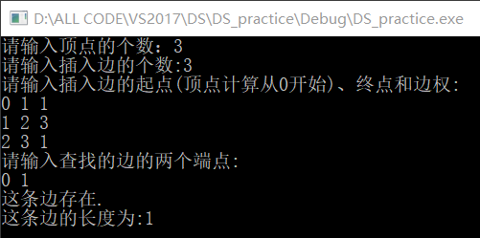
3.2
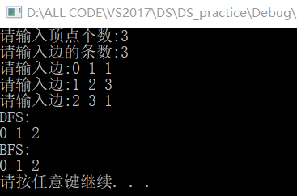
3.3
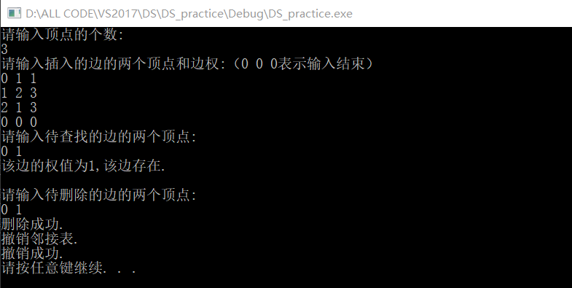

3.4
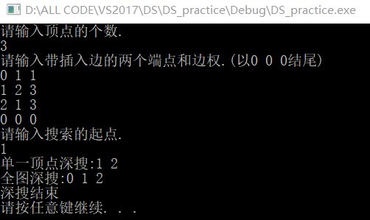
3.5
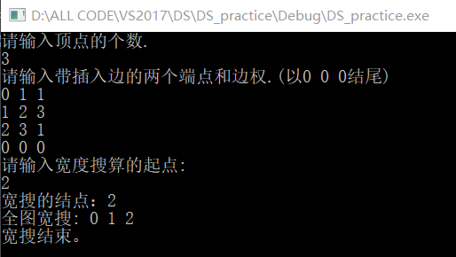
3.6
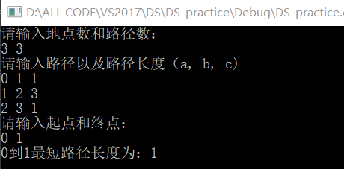

- 支撑毕业要求指标点
《数据结构》课程支撑毕业要求的指标点为：
1.2-M掌握计算机软硬件相关工程基础知识，能将其用于分析计算机及应用领域的相关工程问题。
3.2-H能够根据用户需求，选取适当的研究方法和技术手段，确定复杂工程问题的解决方案。
4.2-H能够根据实验方案，配置实验环境、开展实验，使用定性或定量分析方法进行数据分析与处理，综合实验结果以获得合理有效的结论。
实验内容 | 支撑点1.2 | 支撑点3.2 | 支撑点4.2
线性表及多项式的运算 | √
二叉树的基本操作及哈夫曼编码译码系统的实现 |  | √ | √
图的基本运算及智能交通中的最佳路径选择问题 |  | √ | √
各种内排序算法的实现及性能比较 | √ |  | √

六、指导教师评语 (含学生能力达成度的评价)
如评分细则所示

成 绩 | XX | 批阅人 | XX | 日 期 | XXX

评 分 细 则 | 评分项 | 优秀 | 良好 | 中等 | 合格 | 不合格
评 分 细 则 | 遵守实验室规章制度
评 分 细 则 | 学习态度
评 分 细 则 | 算法思想准备情况
评 分 细 则 | 程序设计能力
评 分 细 则 | 解决问题能力
评 分 细 则 | 课题功能实现情况
评 分 细 则 | 算法设计合理性
评 分 细 则 | 算法效能评价
评 分 细 则 | 回答问题准确度
评 分 细 则 | 报告书写认真程度
评 分 细 则 | 内容详实程度
评 分 细 则 | 文字表达熟练程度
评 分 细 则 | 其它评价意见
评 分 细 则 | 本次实验能力达成评价（总成绩）

